 |  | 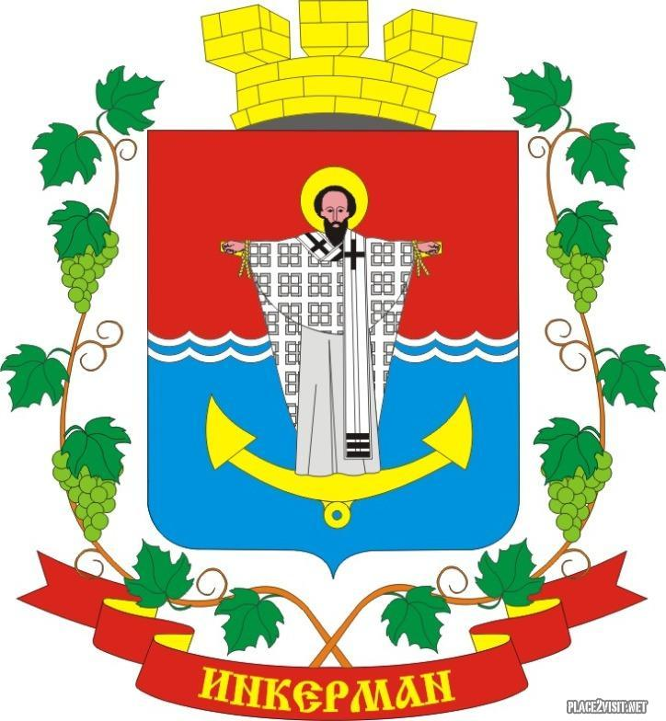 | ПРОЕКТ
ИНКЕРМАНСКИЙ ГОРОДСКОЙ СОВЕТ
III созыва
РЕШЕНИЕ
сессия

26 мая 2023 года | № 15/ |  |  | г. Инкерман

Об утверждении отчета об исполнении бюджета, города Инкермана, внутригородского муниципального образования города Севастополя за 2022 год
В соответствии с Бюджетным кодексом Российской Федерации, Федеральным законом от 06 октября 2003 г. № 131-ФЗ «Об общих принципах организации местного самоуправления в Российской Федерации», Законом города Севастополя от 30 декабря 2014 г. № 102-ЗС «О местном самоуправлении в городе Севастополе», статьей 18 Положения о бюджетном процессе в городе Инкермане, внутригородском муниципальном образовании города Севастополя утвержденным решением Инкерманского городского Совета №06/24 от 10.07.2015г. (с изменениями), Инкерманский городской Совет

РЕШИЛ:
- Утвердить отчет об исполнении бюджета города Инкермана, внутригородского муниципального образования города Севастополя за 2022 год:
- по доходам в сумме 36 679 942.55 рублей;
- по расходам в сумме 35 457 444.26 рублей;
- дефицит бюджета в сумме 203 600,00 рублей.

- Утвердить показатели доходов бюджета города Инкермана, внутригородского муниципального образования города Севастополя по кодам классификации доходов бюджета за 2022 год согласно приложению №1.
- Утвердить показатели расходов бюджета города Инкермана, внутригородского муниципального образования города Севастополя по ведомственной структуре расходов бюджета за 2022 год согласно приложению № 2.
- Утвердить показатели расходов бюджета города Инкермана, внутригородского муниципального образования города Севастополя по разделам и подразделам классификации расходов бюджета за 2022 год согласно приложению №3.

- Утвердить показатели источников финансирования дефицита бюджета города Инкермана, внутригородского муниципального образования города Севастополя по кодам классификации источников финансирования дефицита бюджета за 2022 год согласно приложению № 4.

- Настоящее решение вступает в силу с момента его официального опубликования.

- Контроль исполнения настоящего решения оставляю за собой.
Глава города Инкермана Р.И. Демченко

